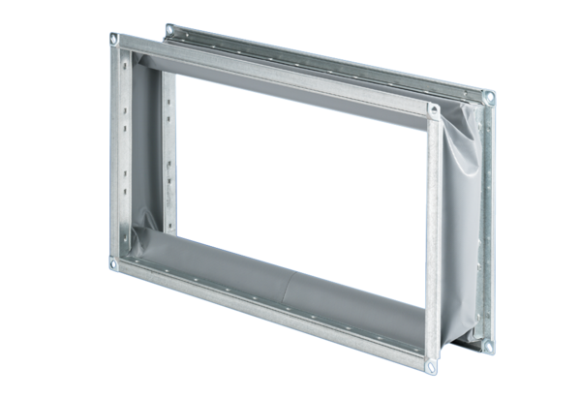Pružná spojovací manžeta ELP 56Obsah dodávky: 1 kusSortiment: D
Typové číslo: 0092.0124Výrobce: MAICO

